SF₆气体绝缘电压互感器
运输、安装、维护使用手册

（型号：JDQXFH JSQXFH）

江苏思源赫兹互感器有限公司

在使用之前请阅读这份说明书
确保这份说明书在伸手可及之处

使用要求
1 为使操作或维修人员能快速简单的完成工作，请将本说明书放置在容易拿到的安全的地方，包括保证书、设备资料以及相关操作说明书。
2 所有安装、调试、维护和修理工作只能由专业人员或经过培训的人员操作。
3 在安装、使用和维修前必须阅读本说明书和相关资料。确保安装人员在使用之前完全熟悉设备所有信息及安全防范措施，严格按照要求操作。
4 为防止设备损坏，请在符合说明书和相关文件的要求下使用、检查和维修。
5 请不要在说明书没有注明的任何方式下使用，搬运或操作设备。错误的安装或使用其他厂商的部件，可能引起设备损毁和人员的伤害。我公司不对以上行为造成的任何后果负责。
6 如说明书上有不明确的或无法理解的内容，请联系江苏思源赫兹互感器有限公司。
7 本说明书的最终解释权归江苏思源赫兹互感器有限公司所有。未经本公司书面授权不允许复制或泄漏给第三方。
8 因为设备的修改和升级，导致说明书内容的调整恕不另行通知。
9 当设备出现故障或有其他它问题时，请迅速的联系下面的服务部门或销售人员，并提供给他们以下信息：
-- 该设备的铭牌内容和详细信息（如：名称、出厂编号、型号和生产日期等）
-- 描述故障现象（尽可能详细的描述，包括故障发生前后的情形）。

服务部门联系方式：
江苏思源赫兹互感器有限公司客户服务中心
江苏省如皋市经济开发区惠民西路5号
电话：0513-87303598
传真：0513-87303599

安全警示
1所有安装、调试、维护和修理工作只能由专业人员或经过培训的人员操作。
2在使用设备前必须阅读本说明书和相关资料，并熟悉设备的外观和安全防范措施。
3请不要在说明书没有注明的任何方式下搬运和修改设备，以及错误的安装或使用其他厂商的部件来修改设备。
4 说明书中将安全警示分为以下两个类型：

对人的生命和健康有可能造成严重危险或者致命的伤害
警告！


可能出现非致命的伤害或设备的损坏
注意！

5 以上安全警示是制造商为了维护设备和人身的安全而提出的建议。它要求用户为了安全的维修和操作设备而采取一定安全措施的一种警示。江苏思源赫兹互感器有限公司不承担由于用户忽视安全警示而造成的后果。
前言
本使用说明书描述了SF₆气体绝缘电压互感器的结构，安装，操作，维修及验收。

名词缩写及含义如下：
名词缩写 | 解释
电压互感器 | 互感器用于测量仪器，仪表，继电器等  二次电压在正常使用条件下正比于一次电压
盆式绝缘子 | 互感器和GIS之间的电气和机械连接部分
压力容器 | 带内部部件并充满SF₆气体的金属外壳
二次端子盒 | 用于接二次线圈引出端的装在电压互感器上的盒

目录
- 产品结构--------------------------------------------------------------------------------------------------------------------------- 6
- 工作条件和环境------------------------------------------------------------------------------------------------------------------ 6
- 使用注意事项--------------------------------------------------------------------------------------------------------------------- 7
- 运输--------------------------------------------------------------------------------------------------------------------------------- 7
4.1运输方式
4.2检查及拆箱
5. 现场搬运-------------------------------------------------------------------------------------------------------------------------- 8
6. 安装与使用----------------------------------------------------------------------------------------------------------------------- 9
6.1安装
6.2充气及补气说明
6.3二次端子连接
6.4一次侧接地
7. 验收------------------------------------------------------------------------------------------------------------------------------ 10
7.1 SF₆气体微水检测
7.2 密封性试验
7.3一次绕组和二次绕组的直流电阻测量
7.4绝缘电阻测量
7.5工频耐压试验
7.6 SF₆气体成份检测
7.7 局部放电试验
7.8励磁特性测定
7.9出线端子极性检测
7.10 误差测定
8．储存------------------------------------------------------------------------------------------------------------------------------- 11
9. 检查和维护----------------------------------------------------------------------------------------------------------------------- 11

1产品结构
该产品使用于六氟化硫封闭组合电器，接于相与地间。以SF₆气体为主绝缘，绕组层间绝缘用聚酯薄膜作为附加绝缘。图1、图2为单相及三相GIS PT结构图。
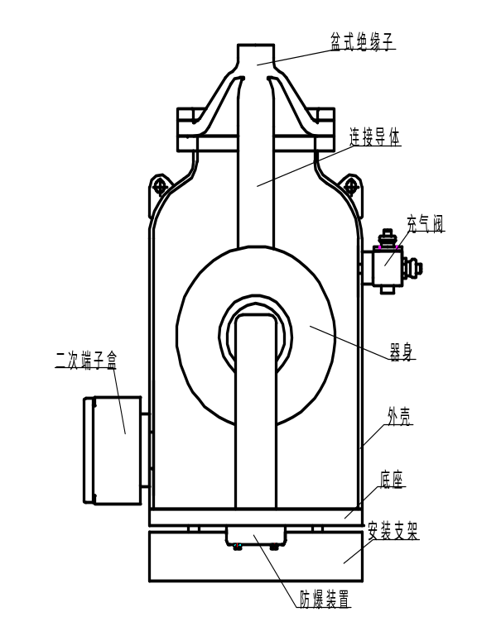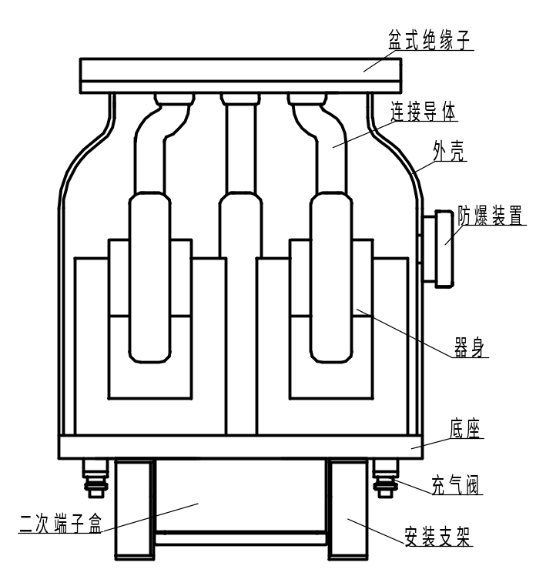

图1单相GIS PT结构图 图2 三相GIS PT结构图
2 工作条件和环境
除另有规定外，本互感器适用于下列工作条件和环境
2.1 设备种类 户内（或户外）
2.2 环境温度
最高温度： ＋45 ℃；
日平均气温不超过： ＋35 ℃；
最低温度： -35 ℃（适用于额定气压≤0.4MPa）。
2.3 海拔高度
海拔不超过1000 m。
2.4 大气条件
大气中无严重影响互感器绝缘的污秽及侵蚀性和爆炸性介质。
2.5 月平均最大相对湿度 95 %（在25 ℃）。
2.6 抗地震性能
设防烈度 8度（正弦共振3周波，5％衰减）
地面水平加速度 0.3 g
地面垂直加速度 0.15 g
安全系数 1.67
2.7 产品其它性能数据参见产品铭牌（例：如图3所示）和出厂试验报告。
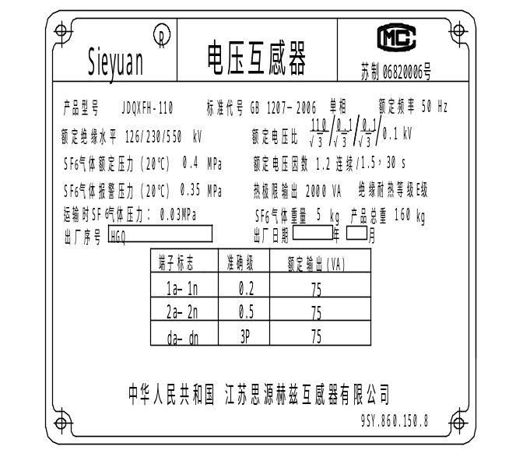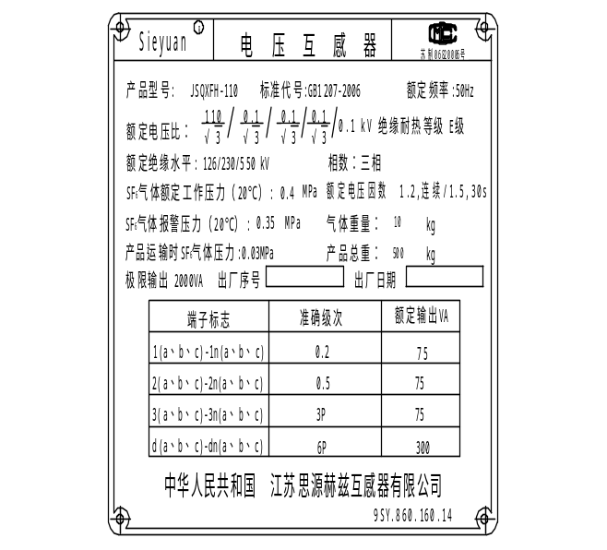
图3 单相及三相GIS PT铭牌示意图
3使用注意事项
警告！
  - 一次接地端必须可靠接地
  - 在适合的工作条件下，按规范使用、操作电压互感器
  - 在现场进行GIS耐压试验时，电压互感器必须从GIS上断开，并且该耐受电压不适用于电压互感器
  - 二次回路不允许短路
  - 在加电压前，需检查电压互感器内SF₆气体的气压达到额定气压
  - 不要松动电压互感器上被拧紧的螺栓螺母，这会导致气体泄漏，当内部气压下降到一定的程度后会造成互感器击穿
  - 这种互感器不适用于直流电压系统
4运输
4.1 运输方式
产品可竖直或卧倒运输。运输中产品包装须包括必要的支架和衬垫，以防止运输中的损坏。运输中要仔细查看包装箱上的所有运输标记。
警告！
产品跌落或者倾倒会有严重危险或者致命的伤害
- 不要将产品倒置或者堆放运输
- 不要以任何非指定的方式运输

4.2检查及拆箱
4.2.1检查冲撞指示器
15G冲撞指示器（如图4）：观察中间管内乳白色液体颜色，若不变色，表示状态正常，若呈红色，表示冲撞加速度超出15g。
5G冲撞指示器（如图5）：观察两端可变色膜片是否呈白色，若呈白色，表示状态正常，若呈红色，表示冲撞加速度超出5g。
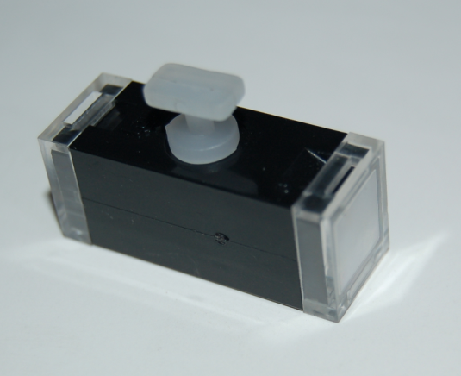
图4 15G 冲撞指示器 图5 5G冲撞指示器
4.2.1.1当产品用于出口工程合同时，货由本公司运到码头后立即检查安装于包装箱外部的冲撞指示器，若冲撞指示器变红，请及时通知本公司。
货到安装现场后首先检查安装于包装箱外部的冲撞指示器，若冲撞指示器变红，则运输超出规定加速度要求，产品需进行例行试验，若试验合格，方可使用，不合格，则不能使用。
4.2.1.2当产品用于国内工程合同时，货由本公司运到客户要求地点后立即检查安装于包装箱外部的冲撞指示器，若冲撞指示器变红，请及时通知本公司。
注意！
冲撞指示器变红表示设备可能损坏
请勿使用损坏的设备
- 金属零部件的弯折（如金属外壳变形）
- 其它影响产品正常运行的缺陷
4.2.2检查包装箱及产品，检查内容包括：
--互感器型号、规格是否与订货合同相符；
--随机文件是否齐全；
--互感器出厂时仅充以0.02～0.03 MPa的SF₆气体或根据客户需求充入相应气压的气体，并检查压力表读数是否相符。
4.2.3如在检查中发现损坏，应采取以下措施：
--立即通知保险商；
--在收据上注明承运商负有的责任；
--为防止超出索赔期限，应发出一挂号信通知承运商告知其所负有的责任；
--如果是由本公司承担运输风险的，则还应尽快通知本公司（销售部门）损坏情况。
5 现场搬运
5.1 若未发现损坏，在接着的现场搬运中应采用与运输中相同的防范措施。如需进行长距离搬运，建议不打开互感器的原有包装或按原有形式进行重新装箱。
5.2 如果互感器在投入运行前将被放置一段时间，则应采取以下措施：
将互感器存储在安全、通风条件良好，并且不会使其倾覆的环境中，装箱或不装箱均可；
5.3 在打开包装箱后，从包装箱内垂直吊出互感器。在起吊竖起时，必须使用粗绳套在箱体的吊攀上。起重机应能承受互感器的重量（互感器的重量可从铭牌上查得）。
5.4 避免吊车的急动，在水平移动互感器时，防止互感器来回摆动。
5.5 可竖直或卧倒运输到指定位置。竖直运输时使用外壳上的吊攀，卧倒运输时使用外壳上的吊攀和底部的底架或吊环螺钉。
5.6如产品需进行翻转，请按图6步骤要求进行翻转。

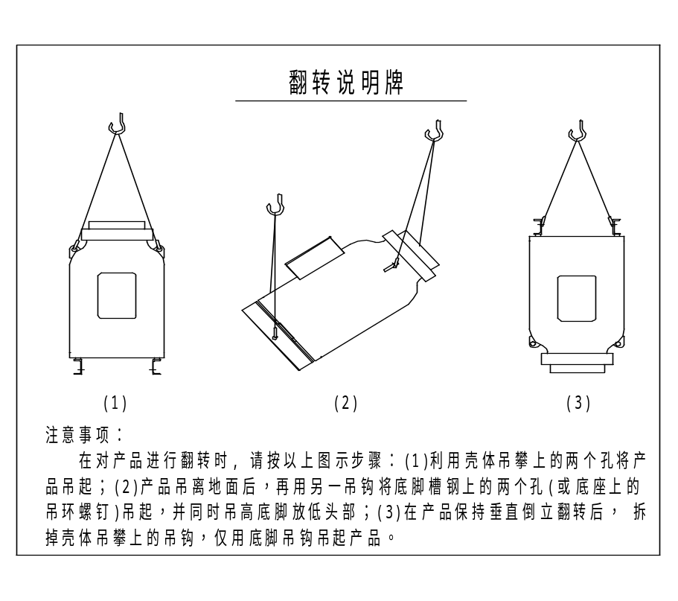
图6 翻转说明牌
6安装与使用

警告！
小心有严重的或致命的触电伤害

- GIS在带电状态下不允许安装电压互感器
- 电压互感器在带电状态下不允许进行接线
6.1 安装
产品安装时，气体压力应保持在0.02～0.03MPa，安装完毕后再充以额定压力的SF₆气体，静置24小时后测量气体含水量，气体含水量应小于250μL/L（20℃）。
6.2 充气及补气说明
6.2.1现场充气时控制水分进入产品内部的注意事项：
应在晴朗干燥、通风良好的环境下进行充气，充气前检查被充入气体的水分符合标准要求；
充气作业时管路、接口等充气工装保持清洁干燥、无泄漏点；
产品充气时先用SF6气体冲洗充气工装管路、接口5至10秒，去除原管路中残留水分，再对产品进行充气。6.2.2互感器运输时其内部充有0.02～0.03MPa的SF₆气体，在互感器使用之前必须充SF₆气体至额定气体压力。
6.3 二次端子连接
接地电压互感器的接线方式如图7。检查接线盒内N出线端子与接地端子连接是否可靠。二次接线端子应充分考虑到尺寸，尽量减小接触电阻，以保证互感器的精度或准确级。
按客户需要可以在电压互感器二次回路上配置空气开关和辅助触点，用于保护电压互感器。增加空气开关和辅助触点后的二次接线原理图如图8所示。
注意！
二次端子连接错误可能会导致设备损坏
- 二次绕组不允许短接
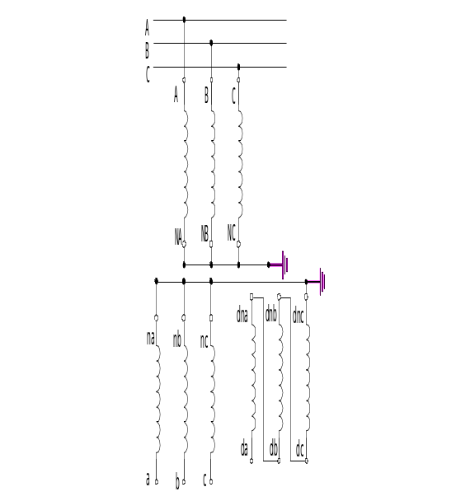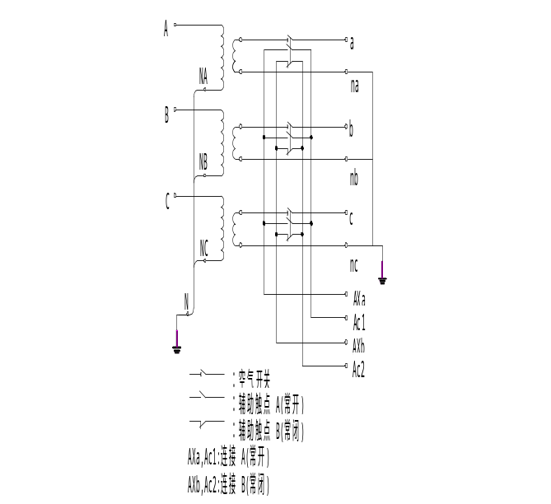
图7 图8
6.4接地连接
产品应通过外壳上的接地座可靠接地，在互感器的接地端和系统的电位间必须有一低电阻通路。接地端的机械强度必须足以承受系统的短路电流。
警告！
接地不良会有严重的甚至致命的触电伤害

- 出线盒内N端子未接地或接地不可靠
- 外壳未接地或接地不可靠
7 验收
产品验收试验项目如下：
7.1 SF₆气体微水检测
互感器的SF₆气体微水检测，应符合下列规定：
7.1.1 互感器在安装前，应进行气体微水检测。
7.1.2 互感器在安装完成，充气至额定工作气体压力，静置24小时候后，应再次进行微水检测。
7.1.3 互感器的微水含量应不超过250μL/L(20℃时)。
7.2 密封性试验
互感器的密封性试验，应符合下列规定：
7.2.1 互感器在安装完成，充气至额定工作气体压力后，应进行密封性试验。
7.2.2互感器的密封性试验宜采用单点检测法进行。采用单点检测法进行检测，互感器的泄漏率应不大于
0.2×10⁻⁶MPa·ml/s
7.3 一次绕组和二次绕组的直流电阻测量
测量电流互感器一次绕组和二次绕组的直流电阻值，与产品出厂值或同批同型号产品的测得值相比，应无明显差别。
7.4 绝缘电阻测量
测量一次绕组对二次绕组及地、二次绕组之间及对地绝缘电阻，与产品出厂试验值比较，应无明显差别。
7.5工频耐压试验
互感器的工频耐压试验，应符合下列规定：
7.5.1对感应耐压试验，为防止铁心饱和，试验频率可以高于额定值，持续时间应为60s。但是，当试验频率超过两倍的额定频率时，其试验时间可以从60s减小到按下式计算的值，但最少为15s。
试验时间（s）=（两倍额定频率/试验频率）×60
7.5.2一次绕组接地端对二次绕组及地为5 kV，1 min；二次绕组间及对地为3 kV，1 min。
7.6 SF₆气体成份检测
有条件时，应对互感器SF₆气体成份检测，并符合下列规定：
7.6.1 互感器在安装前，应进行气体成份检测。气体成份应符合本手册附录表1的规定。
表1 SF₆质量标准
指标名称 |  | 指标
 |  | 新气 | 运行中
六氟化硫（SF₆）的质量分数/% ≥ |  | 99.9 | 97
空气质量分数/% ≤ |  | 0.04 | 0.2
四氟化碳（CF₄）的质量分数/% ≤ |  | 0.04 | 0.1
水分 | 水的质量分数/% ≤ | 0.0005 | 0.0008
水分 | 露点/℃ ≤ | -49.7 | -
酸度（以HF计）的质量分数/% ≤ |  | 0.00002 | 0.00003
可水解氟化物（以HF计）/% ≤ |  | 0.00010 | 0.00010
矿物油的质量分数/% ≤ |  | 0.0004 | 0.001
毒性 |  | 生物试验无毒 | 生物试验无毒
7.6.2 互感器在交流耐压试验结束后，应再次进行气体成份检测。
7.7 局部放电试验
必要时，互感器应进行局部放电试验，在测量电压为1.2Um/ kV下，互感器允许视在放电量应不超过5 pC。
在测量电压为Um kV下，互感器允许视在放电量应不超过10 pC。
7.8励磁特性测定
分别在额定二次电压的0.8、1.0、1.2倍及相应于额定电压因数的电压值下，测量出对应的励磁电流，与产品出厂试验值比较，应无明显差别。
7.9出线端子极性检测
标有1a、2a、3a、da的出线端子在同一瞬间具有同一极性。
7.10 误差测定
互感器的误差，应在设备相应等级的允许误差范围内。
8贮存
8.1互感器储存场所应无腐蚀性气体和介质，不直接遭受日晒雨淋，长期存放应进行包装。
8.2互感器经长期停用或储存，再度使用前必须检查SF₆气体压力、SF₆气体含水量、产品漏气率及互感器绝缘是否良好，不符合要求时应重新处理。
8.3在保修期内用户遵守保管、安装及使用规则的条件下，产品因制造质量不良而发生损坏或不能正常工作时，制造厂免费为用户更换零部件、修理产品。
9检查和维护
9.1由于互感器具有良好的密封性能，因此SF₆气体不会吸收潮气变质而降低其电气性能，故无需特别的维护保养，但为了更好的使产品运行，我们建议按表2进行预防性试验。
警告！
小心有严重的或致命的触电伤害
- 检查与维修必须只能由专业人员或经过培训的人员才能操作
- 不要触摸带电部件
- 检修前断开高压，并将电压互感器高压端接地

注意！
SF₆电压互感器在安装、使用、维护、试验过程中应避免将SF₆气体直接排入大气中
请勿使用异常或已经损坏的设备
9.2当防爆片爆破或碎裂，则应先用一块薄膜将泄漏口封上，以防止雨淋及灰尘渗透，然后通知本公司。
表2 GIS用SF₆电压互感器预防性试验
序号 | 项目 | 周期 | 要求 | 说明
1 | SF₆气体成份检测 | - 交流耐压试验后  - 必要时 | 纯度≥97%，空气≤0.2%，CF₄≤0.1% | 有条件宜对CO、CO₂、HF、SO₂、SO₂F₂等杂质组分的增长情况进行监督
2 | SF₆气体的微水检测 | - 投运前  - 1~3年  - 必要时 | - 新充入互感器内的SF₆气体24h后，气体含水量应不超过250μL/L  - 运行中互感器内的SF₆气体含水量不超过500μL/L | 产品内部的SF₆气体微水含量与温度变化关系  曲线见附图9
3 | 密封检查 | - 投运前  - 1~3年  - 必要时 | - 年漏气率不大于0.5%  - 单点检测泄露值不大于0.2×10-6MPa.ml/s | 单点检测应采用灵敏度不低于1×10⁻⁶（体积比）检漏仪进行
4 | 二次绕组之间及对地绝缘电阻 | - 投运前  - 1~3年  - 必要时 | 绝缘电阻与初始值及历次数据比较，不应有显著变化 | 采用2500V兆欧表
5 | 工频耐压试验 | 必要时 | 耐压试验电压按额定短时工频耐压的80%进行。
6 | 极性检查 | 必要时 | 与铭牌标志相符
7 | 变比检查 | 必要时 | 与铭牌标志相符
8 | 校核励磁特性曲线 | 必要时 | 与同类型互感器特性曲线或制造厂提供的特性曲线相比较，应无明显差别
9 | 绕组直流电阻测量 | 必要时 | 与初始值或出产值比较，应无明显差别

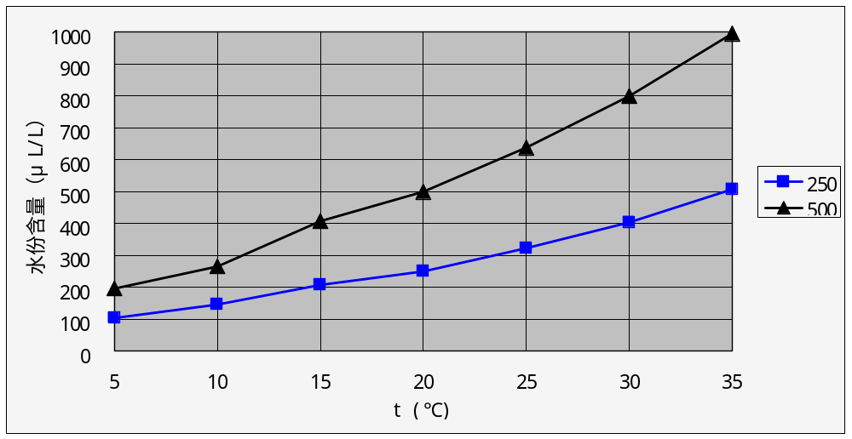
250μL/L（20℃）------交接试验时SF₆气体允许含水量—温度曲线
500μL/L（20℃）----- 运行中SF₆气体允许含水量—温度曲线
图9 含水量与温度关系曲线图

